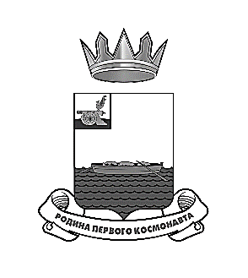
Российская федерация
СМОЛЕНСКАЯ ОБЛАСТЬ

Администрация муниципального образования
«Гагаринский муниципальный округ» Смоленской области

Управление по образованию и молодежной политике

П Р И К А З

от 22.01.2025 № 31

О проведении итогового собеседования
по русскому языку в 9 классах
общеобразовательных организаций
муниципального образования
«Гагаринский муниципальный округ»
Смоленской области

В соответствии с Федеральным законом от 29.12.2012 № 273-ФЗ «Об образовании в Российской Федерации», приказом Министерства просвещения Российской Федерации и Федеральной службы по надзору в сфере образования и науки от 04.04.2023 № 232/551 «Об утверждение Порядка проведения государственной итоговой аттестации по образовательным программам основного общего образования», а также письмом Федеральной службы по надзору в сфере образования и науки от 29.10.2024 № 02-311, содержащим рекомендации по организации и проведению итогового собеседования по русскому языку в 2025 году, приказом Департамента Смоленской области по образованию и науке от 15.01.2025 №11-ОД «Об организации и проведении итогового собеседования по русскому языку в 9-х классах общеобразовательных организаций Смоленской области в 2025 году»
приказываю:
1. Провести 12.02.2025 года итоговое собеседование по русскому языку в 9 классах в общеобразовательных организациях муниципального образования «Гагаринский муниципальный округ» Смоленской области (далее - итоговое собеседование).
2. Руководителям общеобразовательных организаций:
2.1. Обеспечить проведение итогового собеседования в соответствии с регламентом организации и проведения итогового собеседования.
2.2. Разместить сведения о сроках проведения итогового собеседования, порядке организации и проведения итогового собеседования по русскому языку в Смоленской области в 2025 году на сайтах общеобразовательных организаций.
2.3. Организовать прием и регистрацию заявлений на участие в итоговом собеседовании в соответствии с установленными сроками.
2.4. Подготовить приказы о назначении ответственного организатора общеобразовательной организации, организаторов проведения итогового собеседования, технического специалиста, экзаменатора-собеседника, экспертов по оцениванию ответов участников.
2.5.Получить бланки итогового собеседования в Комитете по образованию 07.02.2023 г.
2.6. Предоставить после проведения итогового собеседования, не позднее 13 февраля 2025 года, бланки итогового собеседования и отчетные формы в Управление по образованию и молодежной политике.
3. Заместителю начальника Управления по образованию и молодежной политике обеспечить организационно-технологическое сопровождение итогового собеседования.
4. Контроль исполнения настоящего приказа оставляю за собой.

И. о. начальника Управления
по образованию и молодежной политике М. С. Моянова

